Міністерство освіти і науки України

Національний університет «Львівська політехніка»

Кафедра систем штучного інтелекту

**Звіт**

**Звіт**

**про виконання лабораторних та практичних робіт блоку № 1**

На тему: «Програмування: алгоритм, програма, код. Системи числення. Двійкова система числення. Розробка та середовище розробки програми.»

***з дисципліни:*** «Основи програмування»

до:

Практичних Робіт до блоку № 1

**Виконав:**

Студент групи ШІ-13

Лисун Андрій Віталійович

# **Тема роботи:**

Програмування: алгоритм, програма, код. Системи числення. Двійкова система числення. Розробка та середовище розробки програми: Visual Studio Code, FlowCharts та Draw.io, Git, Github, Algotester, Trello, Linux Console Commands.

# **Мета роботи:**

Встановити та налаштувати середовище розробки Visual Studio Code з розширенням для C++; ознайомитися з дебагером, лінтером та основними поняттями мови C/C++; встановити та освоїти Git; зареєструватися на GitHub, вивчити роботу з репозиторіями, пул реквестами та код-рев’ю; зареєструватися та ознайомитися з Trello і Algotester; опанувати створення блок-схем у Draw.io; використовувати Microsoft Word для оформлення звітів до практичних і лабораторних робіт; вивчити системи числення та відпрацювати навички роботи у двійковій системі; запустити програмний код мовою C++ у робочому середовищі та оформити відповідний звіт.

# **Теоретичні відомості:**

1. Теоретичні відомості з переліком важливих тем:

* Тема №1: Package Managers OS
* Тема №2: Linux Console Commands.
* Тема №3: VS Code, Extensions, IntelliSense, Code Runner.
* Тема №4: FlowCharts та Draw.io.
* Тема №5: Git та Github.
* Тема №6: Algotester.
* Тема №7: Trello.
* Тема №8: Debugger і Linter для C++.
* Тема №9: Системи числення.
* Тема №10 Основи мови С++

1. Індивідуальний план опрацювання теорії:

* Тема №1: Основи мови C++
  + Джерела Інформації
    - Лекції О. Пшеничного
    - Курс Harvard CS50 на Prometheus
  + Що опрацьовано:
    - Ознайомився зі структурою програм на мові C++, основними типами даних, роботою зі змінними, умовними операторами, циклами та функціями, а також з бібліотекою iostream і поняттям алгоритму.
  + Статус: Ознайомлений
  + Початок опрацювання теми: 01.09.25
  + Звершення опрацювання теми: 10.09.25
* Тема №2: Середовище розробки Visual Studio Code
  + Джерела Інформації:
    - Лекції О. Пшеничного
    - Практичні заняття
  + Що опрацьовано:
    - встановлено VS Code
    - встановлено розширення для C++ на Visual Studio Code
  + Статус: Ознайомлений
  + Початок опрацювання теми: 11.09.25
  + Звершення опрацювання теми: 11.09.25
* Тема №3: Системи числення
  + Джерела Інформації:
    - Лекції О. Пшеничного
    - Практичні заняття
    - Курс Harvard CS50 на Prometheus
  + Що опрацьовано:
    - переведення чисел в двійкову, шістнадцяткову систему і навпаки
    - виконання арифметичних операцій з числами в двійковій системі числення
  + Статус: Ознайомлений
  + Початок опрацювання теми: 12.09.25
  + Звершення опрацювання теми: 13.09.25
* Тема №4 FlowCharts та Draw.io
  + Джерела Інформації:
    - Практичні заняття.
  + Що опрацьовано:
    - Ознайомився з FlowChart та навчився працювати з ними у draw.io. Побудував блок-схеми до програм для підрахунку складних відсотків за депозитом, нарахування зарплати, прогнозування переглядів YouTube-відео та задачі 0001 на платформі Algotester.
  + Статус: Ознайомлений
  + Початок опрацювання теми: 27.09.2025
  + Звершення опрацювання теми: 27.09.2025
* Тема №5 Git та Github
  + Джерела Інформації:
    - [learngitbranching.js.org](https://learngitbranching.js.org/)
    - Практичні та лабораторні заняття
    - [Git Tutorial for Beginners: Learn Git in 1 Hour](https://www.youtube.com/watch?v=8JJ101D3knE&ab_channel=ProgrammingwithMosh)
  + Що опрацьовано:
    - завантажено Git
    - вивчив базові git команди: git add, git commit, git push, git pull, git branch, git checkout та інші
    - навчився створювати репозиторії, гілки, додавати файли, комітити та пушити зміни, робити пул реквести.
  + Статус: Ознайомлений
  + Початок опрацювання теми: 27.09.2025
  + Звершення опрацювання теми: 27.09.2025
* Тема №6 Algotester
  + Джерела Інформації:
    - Лекції О. Пшеничного
    - algotester.com/en
  + Що опрацьовано:
    - зареєстровано на Algotester
    - виконано кілька завдань: 0001, 0002, 0021
  + Статус: Ознайомлений
  + Початок опрацювання теми: 29.09.2025
  + Звершення опрацювання теми: 29.09.2025
* Тема №7 Trello
  + Джерела Інформації:
    - trello.com
  + Що опрацьовано:
    - створено board на Trello
    - створено список наших завдань
    - надав членам своєї команди доступ до дошки.
  + Статус: Ознайомлений
  + Початок опрацювання теми: 30.09.2025
  + Звершення опрацювання теми: 30.09.2025
* Тема №8 Linux Console Commands
  + Джерела Інформації:
    - [Ubuntu.com](https://ubuntu.com/tutorials/command-line-for-beginners#1-overview)
    - Попередній досвід роботи з Linux
  + Що опрацьовано:
    - запустив термінал WSL
    - повторив декілька базових команд: pwd, cd, touch, cp, rm, mkdir
  + Статус: Ознайомлений
  + Початок опрацювання теми: 02.10.2025
  + Звершення опрацювання теми: 02.10.2025

- Тема №9 Debugger і Linter для C++.

* + Джерела Інформації:
    - [Стаття від W3School](https://www.w3schools.com/cpp/cpp_debugging.asp)
    - [Стаття від SonarSource](https://www.sonarsource.com/resources/library/linter/)
  + Що опрацьовано:
    - Ознайомлений з поняттями дебагера та лінтера для С++, у чому полягає різниця між ними та суть використання
  + Статус: Ознайомлений
  + Початок опрацювання теми: 02.10.2025
  + Звершення опрацювання теми: 02.10.2025
* Тема №10 Debugger і Linter для C++.
  + Джерела Інформації
    - [Стаття Вікіпедії](https://en.wikipedia.org/wiki/Package_manager)
    - [Відео на ютубі від KodeKloud](https://www.youtube.com/watch?v=XKQSJpffy1o)
  + Що опрацьовано:
    - Ознайомився з поняттям Package Managers, використовував pacman, apt до цього.
  + Статус: Ознайомлений
  + Початок опрацювання теми: 08.10.25
  + Звершення опрацювання теми: 08.10.25

# **Виконання роботи:**

## **1. Опрацювання завдання та вимог до програм та середовища:**

**Завдання №1 Requirements management and design activities with Draw.io and Google Docs**

* Навчитись створювати блок схеми в [Draw.io](http://draw.io) і працювати з Word doc

**Завдання №2 Configuration: Trellо**

* Створити обліковий запис у Trello, створити дошку для команди та додати свої завдання. Відслідковувати власний прогрес і прогрес команди.

**Завдання №3 Configuration: Linux Console Commands**

* Налаштувати MSYS консоль на Windows системі. Навчитись користуватись базовими Linux командами.

**Завдання №4 Configuration: Visual Studio Code, VSC C/C++ Extensions, IntelliSense, Code Runner, debugger**

* Налаштувати Visual Studio Code та розширення для мови C/C++. Налаштувати конфігураційні файли tests.json та launch.json. Запустити свою першу програму. Навчитись запускати та користуватись дебаггером.

**Завдання №5 Configuration: Git**

* Налаштувати Git на комп’ютері. Вивчити базові git команди та навчитись ними користуватись.

**Завдання №6 Configuration: GitHub**

* Створити GitHub аккаунт. Приєднати Git та GitHub. Навчитись створювати репозиторії, робити пул реквести, пушити та пулити код.

**Завдання №7 Configuration: Algotester**

* Створити Algotester аккаунт. Приєднатись до контесту.

**Завдання №8 Configuration: Create Own Git Repo and Exchange Files with Teammate**

* Створити свій репозиторій. Створити спільний репозиторій з командою та пушнути код.

**Завдання №9 Run First Program - задача про депозит**

* *Деталі завдання:* Обчислити складні відсотки для депозиту, який був відкритий в банку на певний період часу під фіксовані відсотки з різними варіантами виплати відсотків. Виплати можливі: кожного місяця, кожного кварталу, кожного року
* *Вимоги*: Використати функції *scanf* та *printf* для для зчитування і форматування вводу/виводу; В кінці програма має вивести повну інформацію про вкладені кошти, загальну суму інвестиції і суму самого заробітку.

**Завдання №10 Задача про зарплату працівника**

* *Деталі завдання: користувач вводить ім’я працівника (рядок), кількість відпрацьованих годин (ціле число), погодинну ставку (дійсне число).*

Програма повинна обчислити і вивести суму заробітної плати працівника. Результат вивести з точністю до 2 знаків після коми.

**Завдання №11 Прогноз переглядів відео (TikTok / Instagram Reels)**

* *Деталі завдання:* Відео має початково V0 переглядів. Щодня кількість переглядів зростає на p%.  
  Потрібно порахувати очікувану кількість переглядів через t днів.

**Завдання №12 Binary Calculations**

* *Деталі завдання:* Згенерувати в рандомайзері десяткове число y від 20 до 99
  + Згенерувати в рандомайзері десяткове число x від 20 до 99
  + Перевести y у двійкову систему числення
  + Перевести x у двійкову систему числення
* Додати два двійкових числа x та y

## **2. Дизайн та планована оцінка часу виконання завдань:**

***Програма №10*** Run First Program - задача про депозит

* Блок-схема

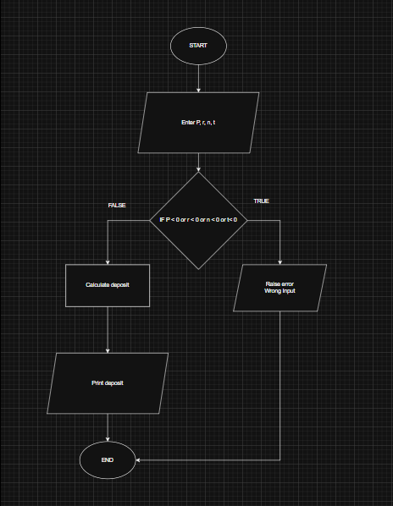

*Рис 1. Блок-схема до задачі про депозит*

* Планований час на реалізацію: 20хв
* Важливі деталі для врахування в імплементації: використати функції *scanf* та *printf*

## **3. Конфігурація середовища до виконання завдань:**

**Завдання №1** Requirements management and design activities with Draw.io and Google Docs

* Зайшов на веб-версію [draw.io](http://draw.io), навчився створювати блок-схеми

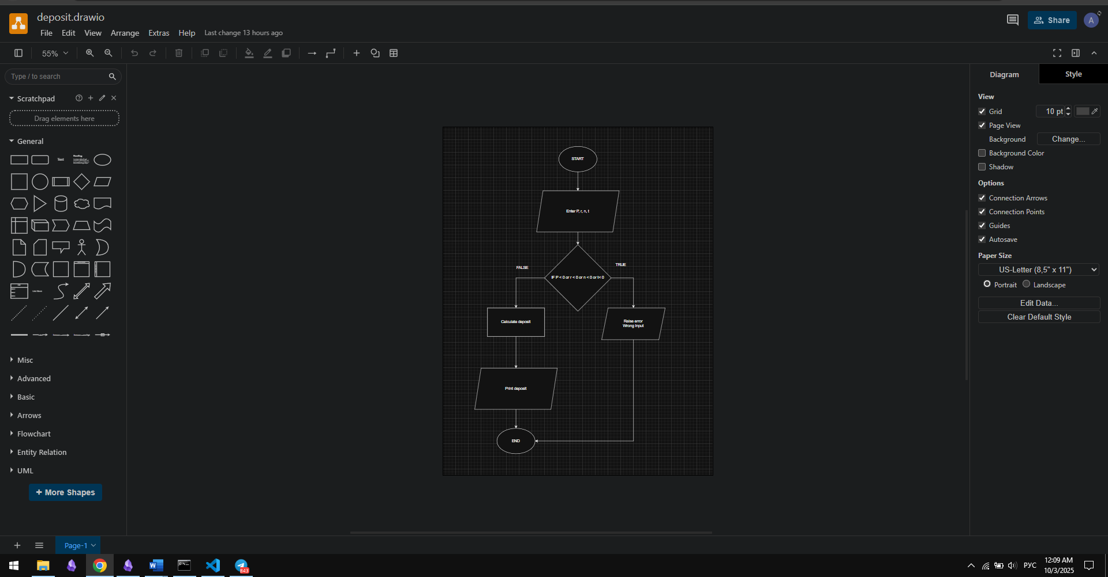

*Рис 2. Створення блок-схеми в Draw.io*

**Завдання №2** Configuration: Trellо

* Створено борду в трелло. Надав учасникам команди можливість переглядати та оцінювати мій прогрес.

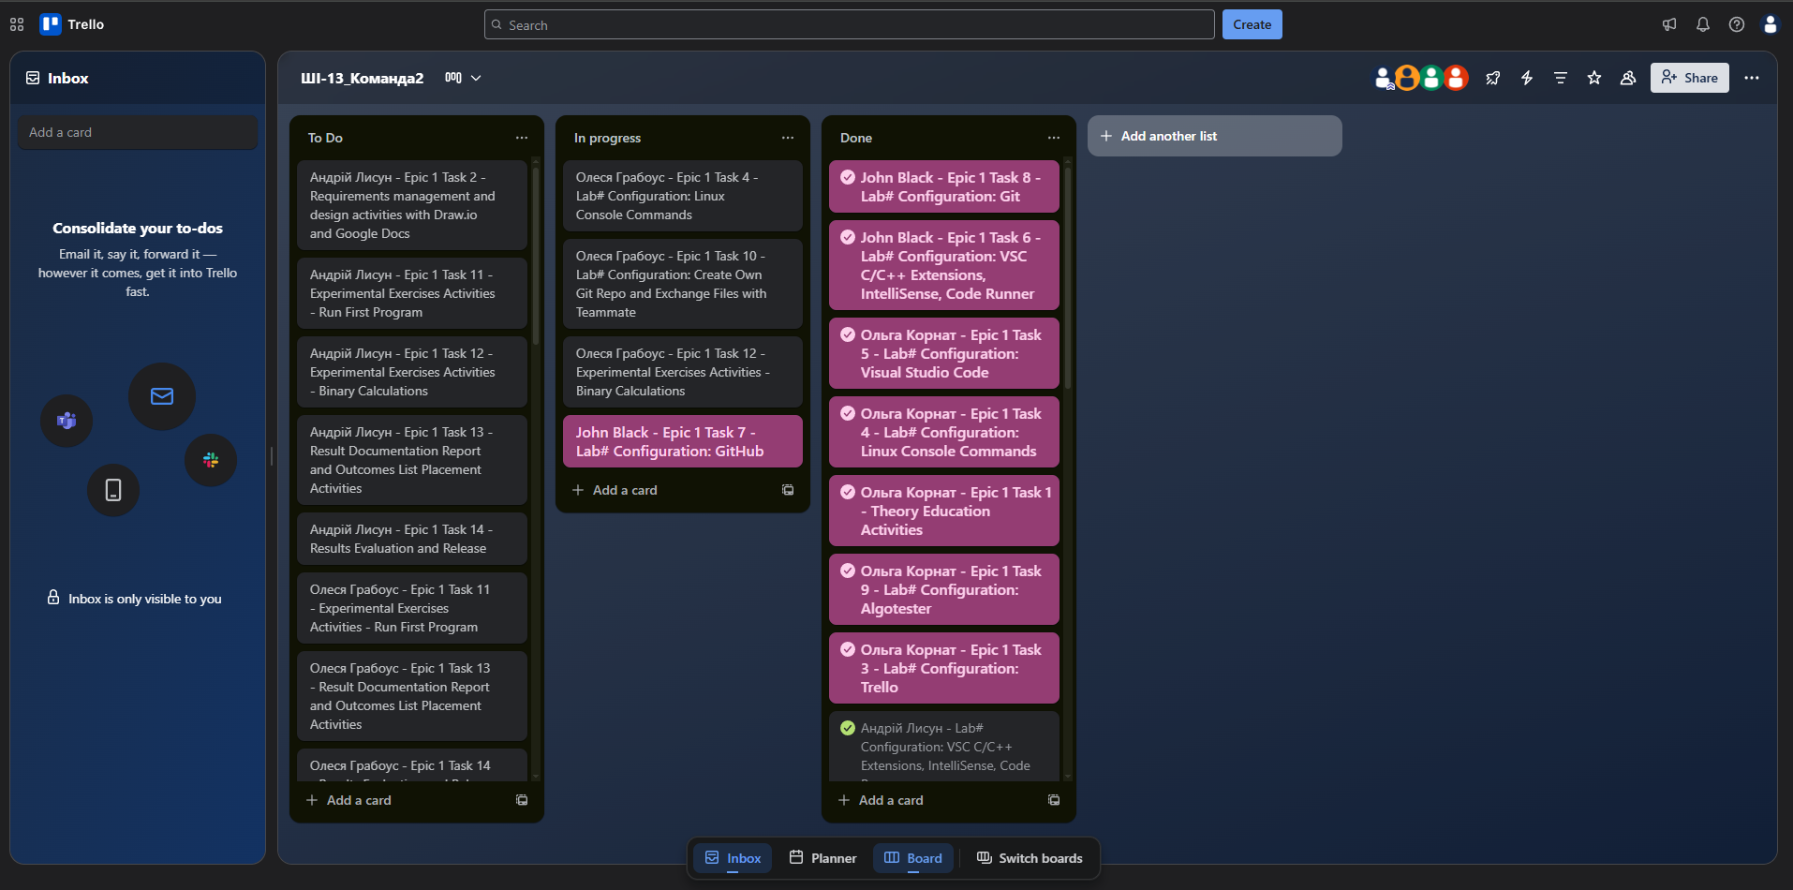

*Рис 3. Створена дошка в Trello*

**Завдання №3** Configuration: Linux Console Commands

* Попрактикував використання Linux команд.

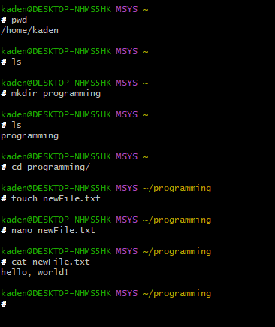

*Рис 5. Виконання лінукс команд*

**Завдання №4** Configuration: Visual Studio Code, VSC C/C++ Extensions, IntelliSense, Code Runner, debugger

* Встановив розширення для С++

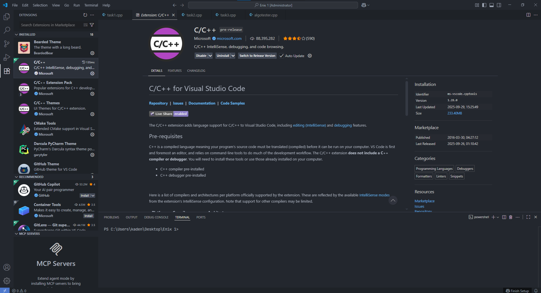

*Рис 6. Встановлені розширення у Visual Studio Code*

## 

* Встановив MSYS2 для компіляції та створення програм.

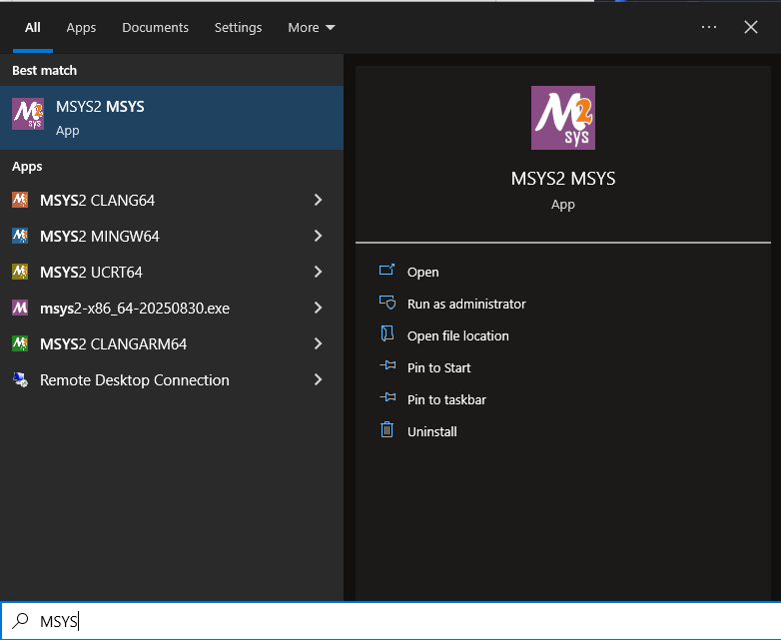

*Рис 7. Встановлена програма MSYS2*

**Завдання №5** Configuration: Git

* приєднав Git до свого Github. Попрактикував базові git команди

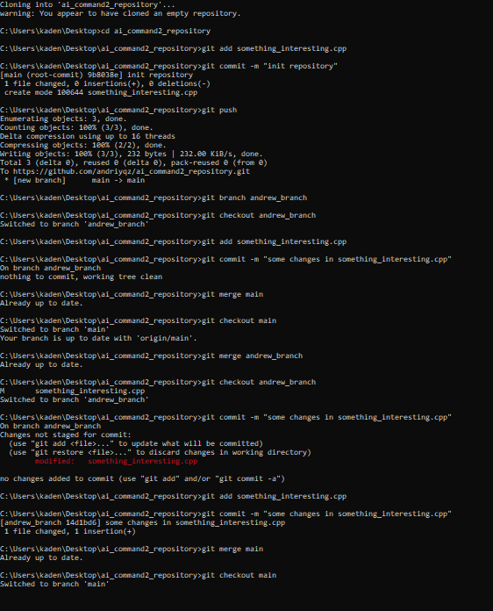

*Рис 8. Історія виконаних команд Git*

**Завдання №6** Configuration: GitHub

* Зареєструвався на GitHub:

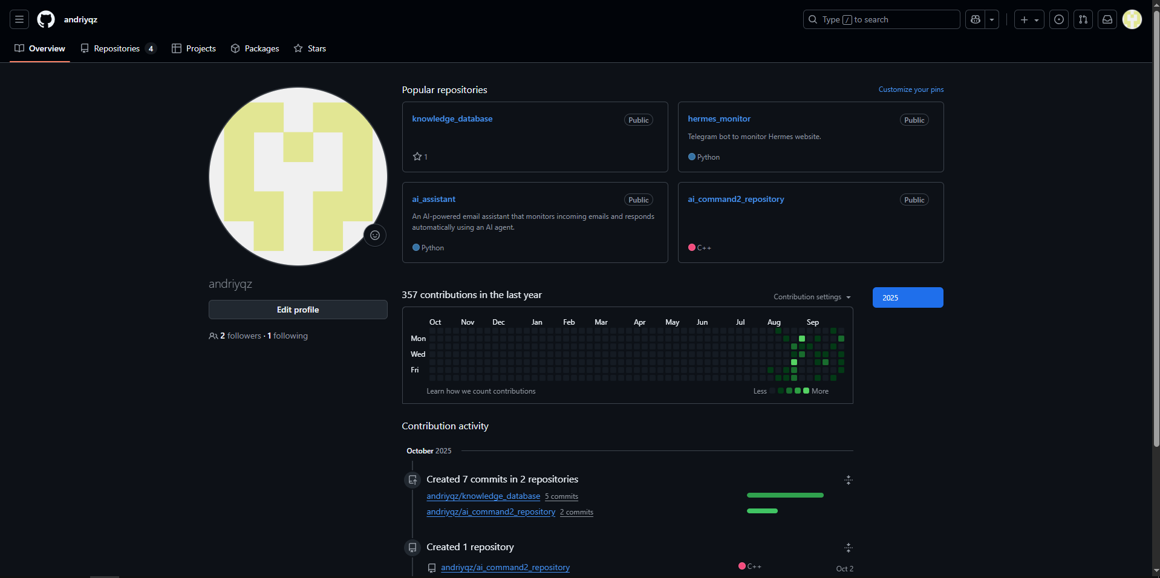

*Рис 9. Створений GitHub аккаунт*

* Створив ssh ключ

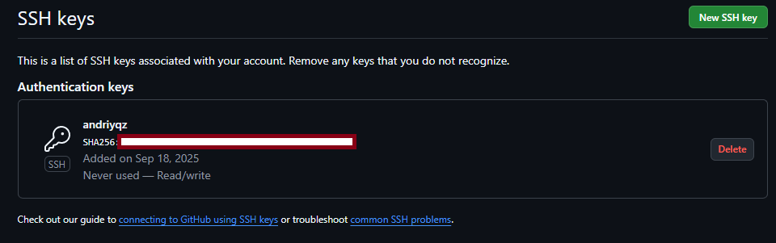

*Рис 10. Створений ssh ключ*

**Завдання №7** Configuration: Algotester

* Зареєструвався на Algotester та виконав кілька завдань:

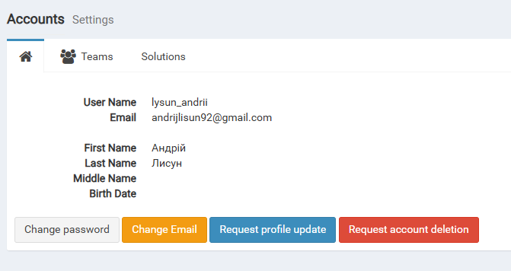

*Рис 11. Створений Algotester акаунт*

**Завдання №8** Configuration: Create Own Git Repo and Exchange Files with Teammate

* Створив приватний репозиторій

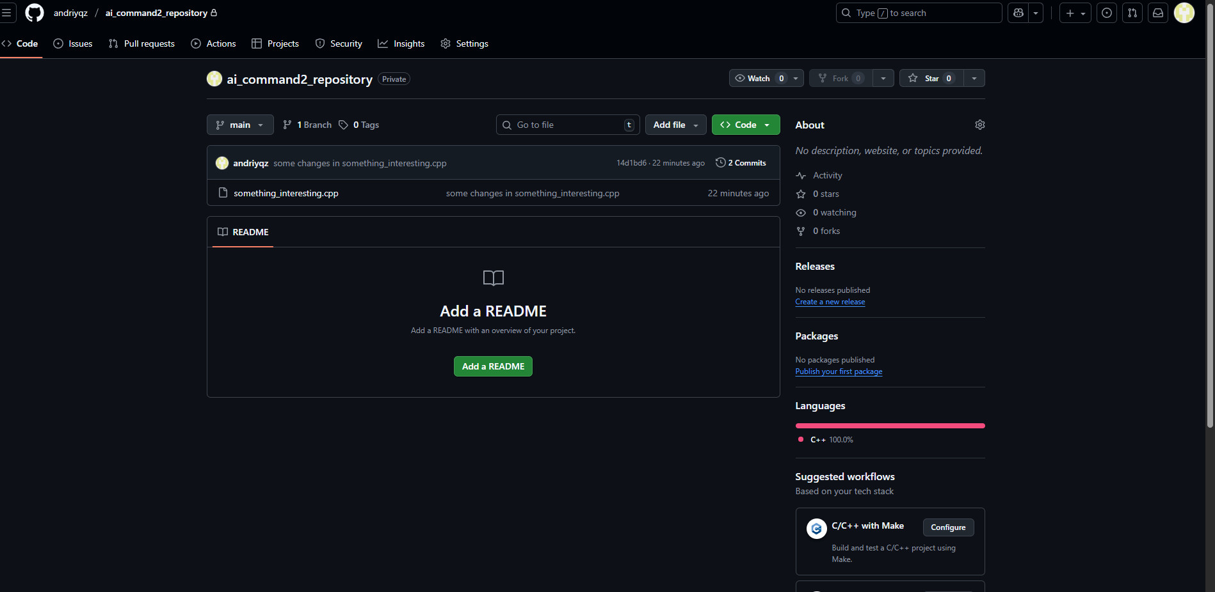

*Рис 12. Створений приватний репозиторій*

## **4. Код програм:**

Завдання №9 Run First Program - задача про депозит

#include <stdio.h>

#include <cmath>

int main()

{

double p, a, d;

float r;

int n, t;

printf("Investment sum: ");

scanf("%lf", &p);

printf("Annual rate (decimal): ");

scanf("%f", &r);

printf("Enter payout frequency (12, 4, 1): ");

scanf("%d", &n);

if (!(n == 1 || n == 4 || n == 12))

{

printf("\n[ERROR] Wrong value\n");

return 1;

}

printf("Enter duration of the investment in years: ");

scanf("%d", &t);

a = p * pow(1 + r / n, n * t);

d = a - p;

printf("\nYou invested %.2lf\nInterest rate: %.2f for %d years, compounded %d times per year.\nThe result of the compound interest calculation: %.2lf\nYour income: %.2lf", p, r, t, n, a, d);

return 0;

}

*Code #1. Код до задачі про депозит / Рис 13. Код до задачі про депозит*



*Flowchart #1. Блок-схема до задачі про депозит*

Завдання №10 Задача про зарплату працівника

#include <iostream>

#include <string>

int main()

{

    std::string employee_name;

    int working_hours;

    float salary_per_hour;

    std::cout << "Enter employee name: ";

    std::cin >> employee_name;

    std::cout << "Enter working hours number: ";

    std::cin >> working_hours;

    std::cout << "Enter salary per hour: ";

    std::cin >> salary_per_hour;

    float total_salary = salary_per_hour * working_hours;

    std::cout << "\nTotal " << employee_name << "'s salary: " << total_salary << std::endl;

    return 0;

}

*Code #2. Код до задачі про зарплату працівника*

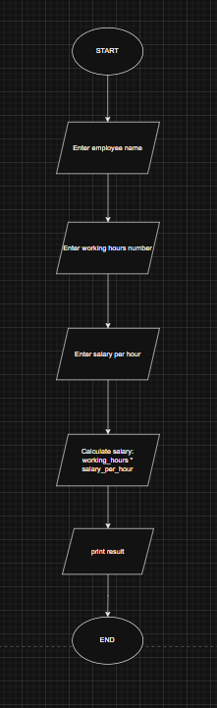

*Flowchart #2. Блок-схема до задачі про зарплату працівника*

Завдання №11 Прогноз переглядів відео (TikTok / Instagram Reels)

#include <stdio.h>

#include <windows.h>

#include <math.h>

#include <iostream>

using namespace std;

int main()

{

    SetConsoleOutputCP(CP_UTF8);

    SetConsoleCP(CP_UTF8);

    double v0, p, t;

    double growth;

    double forecast;

    cout << "Початкова кількість переглядів, відсоток, кількість днів (через пробіл): ";

    cin >> v0 >> p >> t;

    growth = v0 * pow(1 + p/100, t);

    cout << "Зростання (float):\n" << growth << endl;

    cout << "Прогноз переглядів через " << t << " днів: " << round(growth);

    return 0;

}

*Code #3. Код до задачі про прогнозування переглядів відео на YouTube*

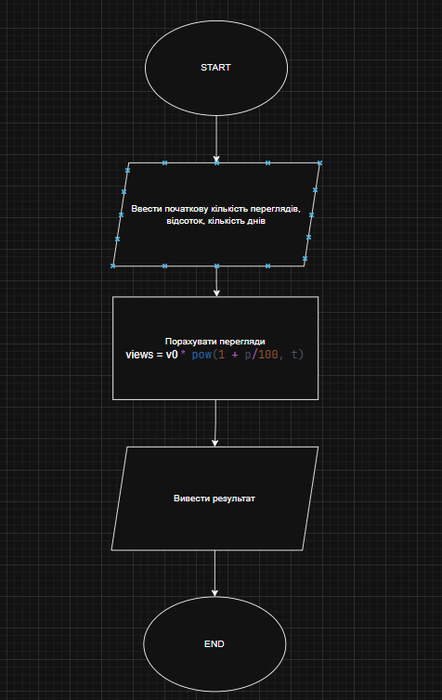

*Flowchart #3. Блок-схема до задачі про прогнозування переглядів відео на YouTube*

Завдання №7 Algotester

#include <stdio.h>

int main() {

int A, B;

scanf("%d %d", &A, &B);

printf("%d\n", A + B);

return 0;

}

*Code #4. Код до задачі* [0001](https://algotester.com/en/ArchiveProblem/Display/20024) *з Algotester*

## 

*Flowchart #4. Блок-схема до задачі* [0001](https://algotester.com/en/ArchiveProblem/Display/20024) *з Algotester*

## **5. Результати виконання завдань, тестування та фактично затрачений час:**

**Завдання №7** Binary Calculations

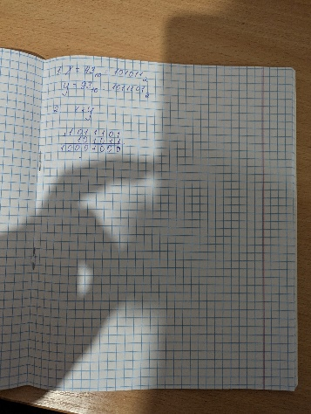

*Рис 13. Обчислення в двійковій системі числення*

Час затрачений на виконання завдання: 20хв

**Завдання №9** Run First Program - задача про депозит - виконання програми

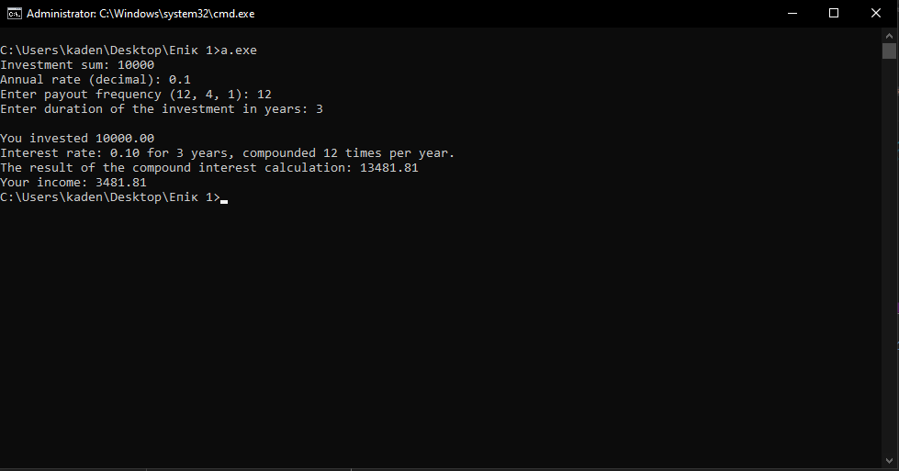

*Рис 14. Виконання програми про депозит*

**Завдання №10** Задача про зарплату працівника – виконання програми:

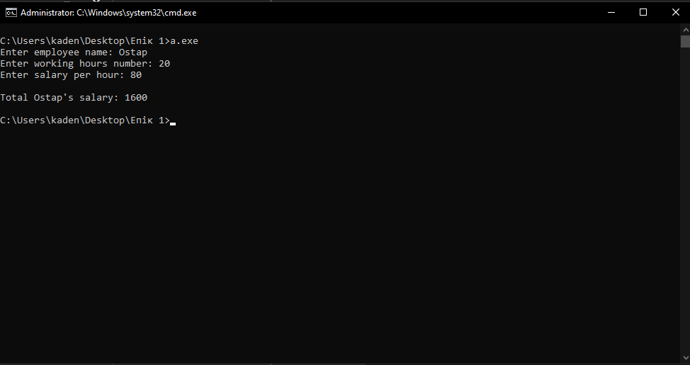

*Рис 15. Виконання програми про зарплату працівника*

**Завдання №11** Задача про прогнозування переглядів відео на YouTube – виконання:

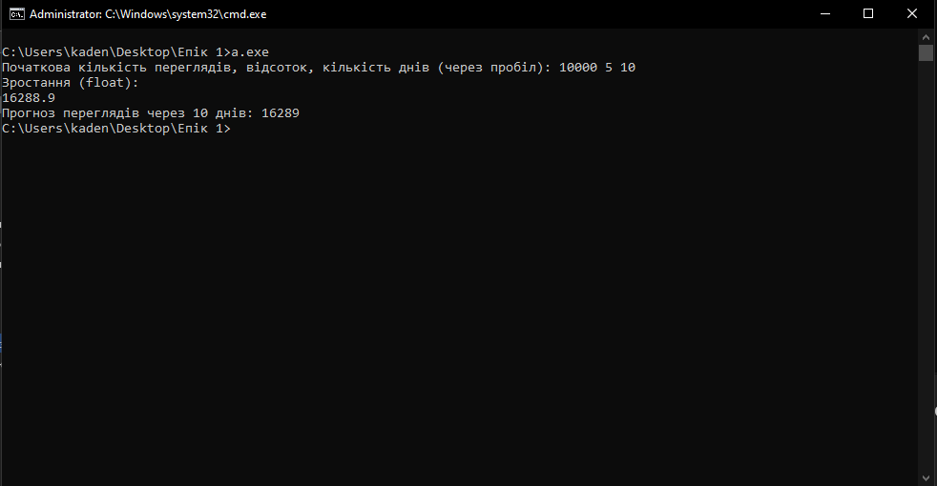

*Рис 16. Виконання програми про прогнозування переглядів відео*

Час затрачений на виконання завдання: 1 день

## **6. Кооперація з командою:**

* Перша зустріч 30.09. Обговорюємо епік, з’ясовуємо як будемо виконувати ті чи інші таски:

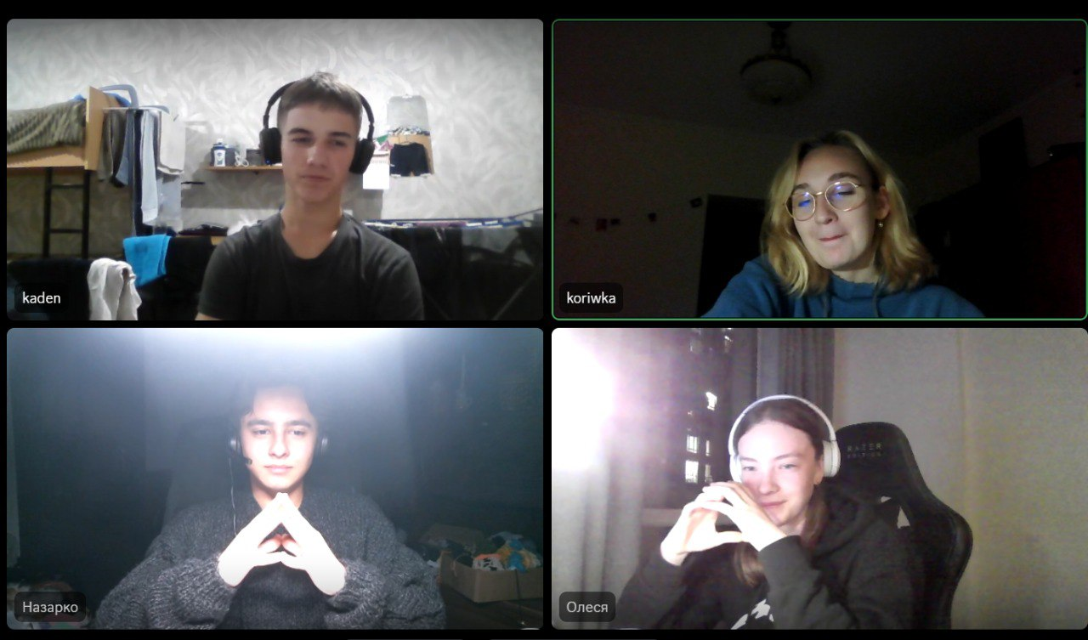

* Друга зустріч 30.09. Обговорюємо епік, з’ясовуємо як будемо писати код та створювати пулреквести:

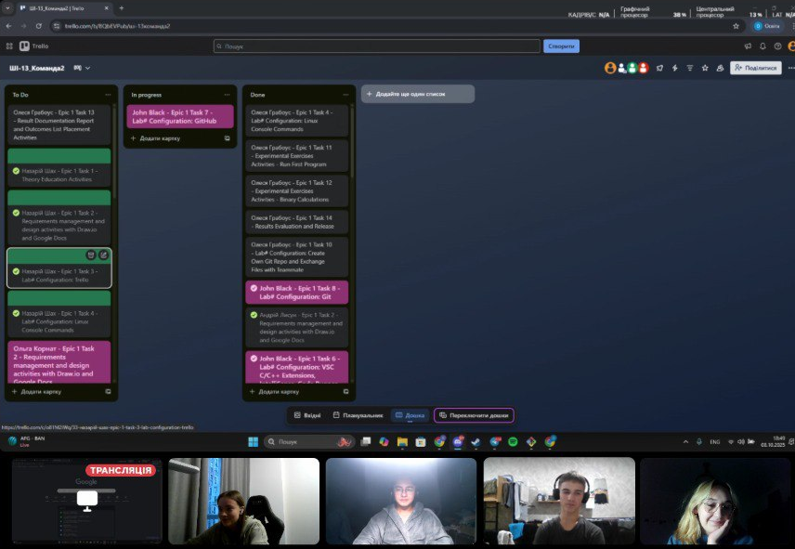

*Рис 17. Скрін другої зустрічі в зум та командної дошки Trello*

# **Висновки:**

У процесі виконання поставлених завдань було здійснено комплексне ознайомлення з інструментами, необхідними для розробки простого програмного забезпечення мовою C++. Отримані знання стали основою для переходу до більш складних проєктів та поглибленого вивчення мови програмування.

**Набуті навички:**

* **Робота в терміналі:** опановано базові команди Linux-подібного терміналу, що забезпечує ефективну взаємодію з операційною системою.
* **Середовище розробки:** встановлено та налаштовано Visual Studio Code, а також необхідні розширення для роботи з C++, ознайомлено з лінтером та дебагером.
* **Система контролю версій:** здобуто початкові знання про Git і GitHub; виконано клонування репозиторію та зроблено перші коміти.
* **Організація проєктів:** ознайомлено з Trello для планування та структурування завдань.
* **Algotester:** створено обліковий запис на Algotester, вирішено кілька задач на ньому.
* **Візуалізація:** освоєно Draw.io для побудови блок-схем та діаграм.
* **Системи числення:** вивчено основи роботи з двійковою системою числення.
* **Мова C++:** отримано базові знання щодо синтаксису та операцій введення/виведення; створено й успішно виконано перші програми.
* **Робота з документацією:** підготовлено звіт у Microsoft Word про виконану роботу.